Sindicato dos Servidores públicos do Departamento
de Estradas de Rodagem do Estado de São Paulo
Rua Silveira Martins ,nº53- SP – São Paulo- CEP 01019-000
Telefone: ( 11) 3242.4124 - CNPJ:57.326.639/0001-89
Proposta de inscrição
Data de admissão no Orgão Função
DDD- Telefone DDD- Celular E-mail
Cidade Estado CEP
Endereço Número Bairro
Orgão - Lotação DR/RC
Nº do Registro Geral Nº do CPF
Data de nascimento Filiação
Nacionalidade Natural de Estado
Nome por extenso

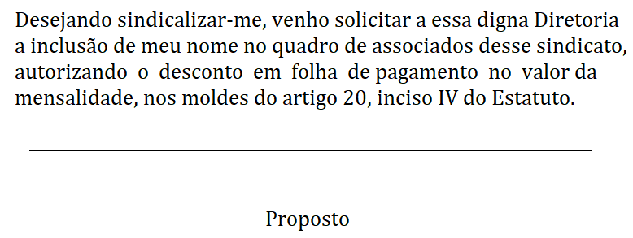
Data

